ESKİŞEHİR ODUNPAZARI HALİL YASİN İ.Ö.O. 2009-2010 EĞİTİM-ÖĞRETİM YILI
I.DÖNEM 6/A-B FEN ve TEKNOLOJI DERSİ 1.YAZILI SINAVI

Adı-Soyadı: Sınıf-No: *Süre 40 dakikadır.

A-) Aşağıdaki bilgiler doğru ise (D), yanlış ise (Y) harfini işaretleyiniz. (20 puan)

1-) Hayvan hücresinde hücre duvarı vardır. | D | Y
2-) Bitki hücresinde kofullar küçük ve çok sayıdadır. | D | Y
3-) Balıklarda dış döllenme görülür. | D | Y
4-) Çanak yaprak renkli ve kokulu yapraklardır. | D | Y
5-) Yumurta hücresi hareketsizdir. | D | Y
6-) Bir canlının canlılığını sürdürebilmesi için üremesi şarttır. | D | Y
7-) Çimlenme için ışık gerekli değildir. | D | Y
8-) Ergenlik dönemine erkekler kızlardan daha önce girerler. | D | Y
9-) Kediler yumurtlayarak çoğalırlar. | D | Y
10-) Kurbağalar başkalaşım geçirirler. | D | Y

B-)Aşağıdaki çoktan seçmeli soruları üzerinde işaretleyerek yanıtlayınız.( 20 puan)

11-) Aşağıda verilen organellerden hangi ikisi aynı hücrede kesinlikle bulunmaz?
a) Ribozom-Sentrozom b) Koful-Kloroplast c) Sentrozom-Kloroplast d) Kloroplast-Golgi

12-) – Hücre içi sindirimi sağlar. – Yıpranmış organelleri parçalar. – Karaciğerde bol miktarda bulunur.
Yukarıda özellikleri verilen organel aşağıdakilerden hangisidir?
a) Ribozom b) Lizozom c) Mitekondri d) Koful

13-) Aşağıdaki hayvanlardan hangisinde yavru bakımı görülmez?
a) Aslan b) Karga c) Koyun d) Kurbağa

14-) Bir öğrenci aşağıdakilerden hangisini incelerse hücre duvarını görür?
a) Karaciğer b) Bağırsak c) Kurbağa derisi d) Üzüm yaprağı

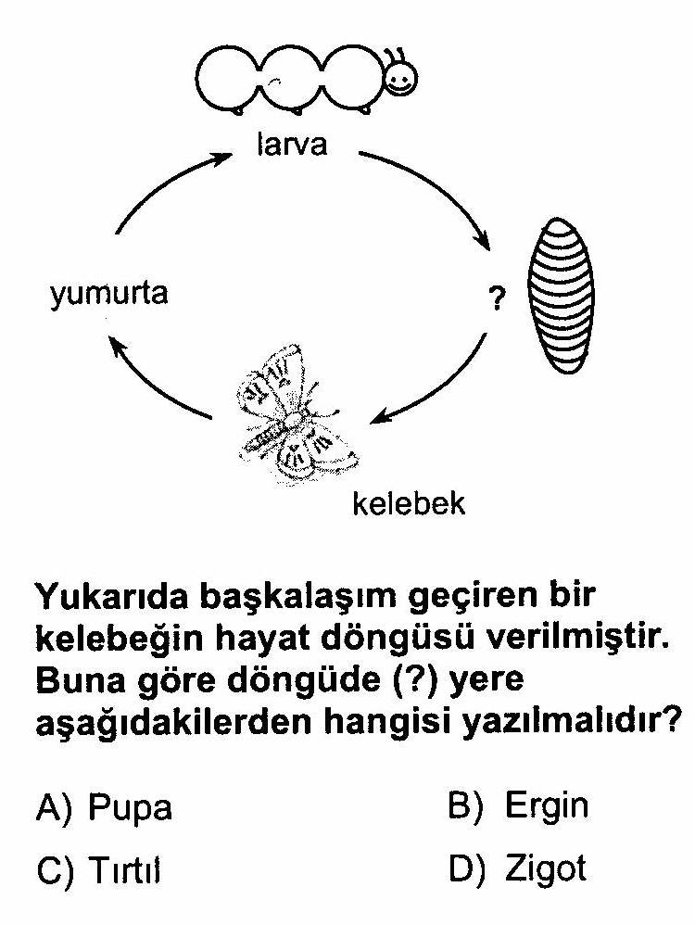
15-)

C-) Aşağıdaki boşlukları uygun kelimelerle doldurunuz (20 puan)

16-) Hücre → ………….……………. → ……………………….…. → ……………….………….→ ………..……….……….
17-) Bebeklik → ……………………..…. → ……………….…………. → ……….…….…………….→ ……………….…….…….
18-) Bitkilerde üremeden sorumlu kısım ………………..………………….
19-) Kelebek ve kurbağalarda ……………………………………….. görülür.
20-) Sperm ile yumurtanın birleşmesine …………………..…………………….. denir. *Arka tarafa geçiniz
D)Aşağıdaki soruları yanıtlayınız.(toplamda 40 puan)
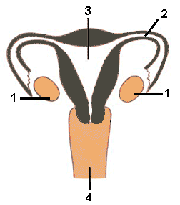
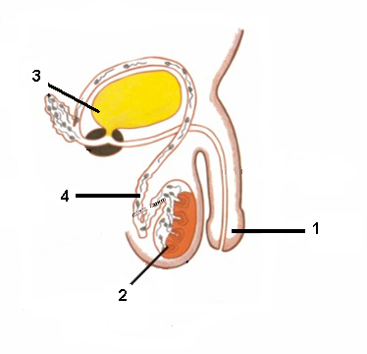
1- Şekillerde 1,2,3 ve 4 ile numaralandırılan kısımların ne olduklarını yanlarına yazınız.
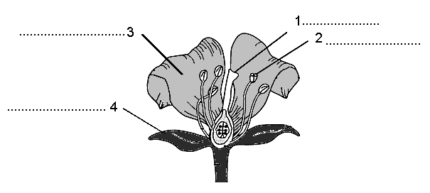

2-Aşağıdaki tabloda bazı hayvanlar görülüyor. Buna gore aşağıdaki soruları yanıtlayınız
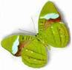 1 | 4 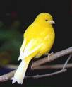 | 7 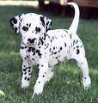
2 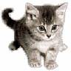 | 5 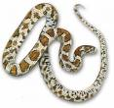 | 8 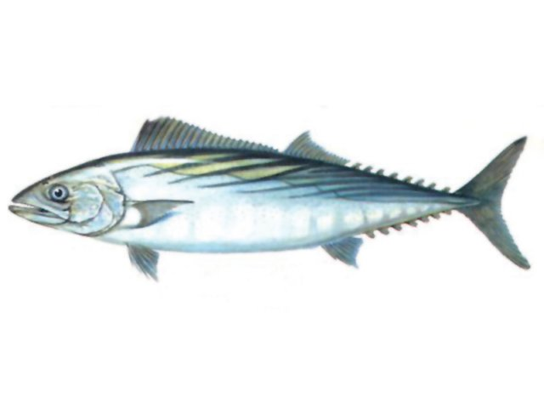
3 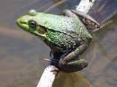 | 6 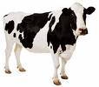 | 9 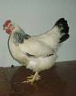
  - Hangileri yavrularını doğurarak çoğalır?...................................................................................
  - Hangilerinin yavruları yumurtlayarak çoğalır?
.....................................................................................................
- Hangileri başkalaşım geçirir? ...................................................................................................

3- Ergenlik döneminde meydana gelen değişikliklere erkek ve bayan için dört (4) örnek veriniz.
Erkek Bayan
*
*
*
*

4- Tozlaşma nedir? Tozlaşma hangi yollarla olur? Yazınız.

5- Hücre nedir? Tanımını yaparak aşağıdaki şekil üzerinde 1, 2, 3 ile gösterilmiş temel kısımlarının isimlerini yazınız.
Hücre:............................................................................................................................................
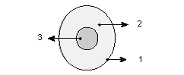
1:................
2:................
3:................

*Cevaplarınızı kontrol ediniz!
Murtaza YİĞİT
Fen Bilgisi Öğretmeni

